VIERNES 28 DE JUNIO
Contame: ¿Qué aprendiste esta semana? ¿Cómo te sentiste?

LECTURA
- Observamos las imágenes del cuento “Pájaro de fuego” el mismo está en la página 4 del libro Antología y arte.

-¿Qué observas? ¿Quiénes serán los personajes? ¿Por qué se llamará pájaro de fuego? ¿Qué te imaginas que sucede en esta historia?
2- Leemos el cuento “Pájaro de fuego”.
3- Luego de leer realiza las actividades 2, 3 y 4 de la página 15 del libro Antología y arte.
4- Responde de manera completa
- ¿Qué te pareció el cuento?
- ¿Ocurrió lo mismo que imaginabas al principio?
- ¿Lo recomendarías? ¿Por qué?

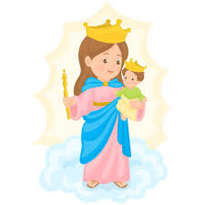

- TE INVITO QUE JUNTO A TU FAMILIA PUEDAN OFRECER UNA ORACIÓN A NUESTRA MAMÁ MARÍA PARA DAR GRACIAS POR ESTA SEMANA TAN LINDA Y ESPECIAL QUE VIVIMOS

